НАШИ ЦЕЛИ:  СЮМБЖМЧС  М  ЧСМЧСММ  ЫВЫВМВЫ  А  ВЫА  ЫВ  АЫВ  А  ЫВА  ЫВ  ВЫ  ЫВ  А  ЫВВ  А  АВА |  |  | Мы добровольцы!  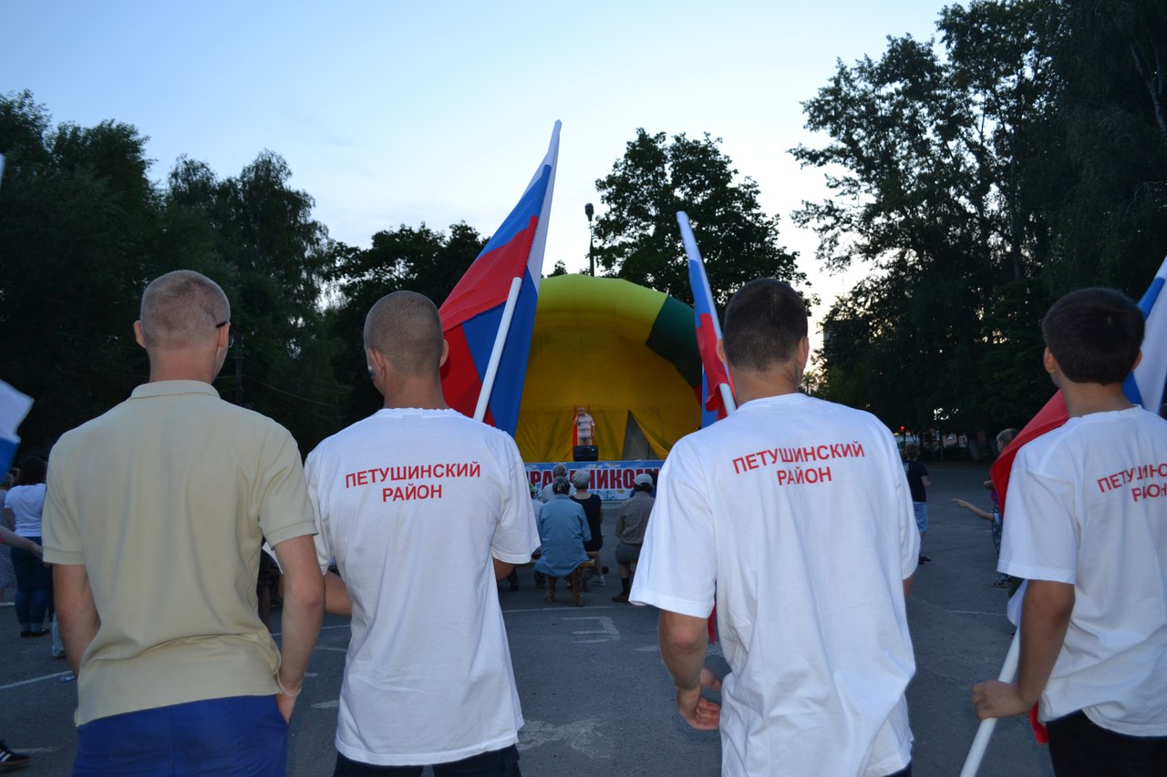  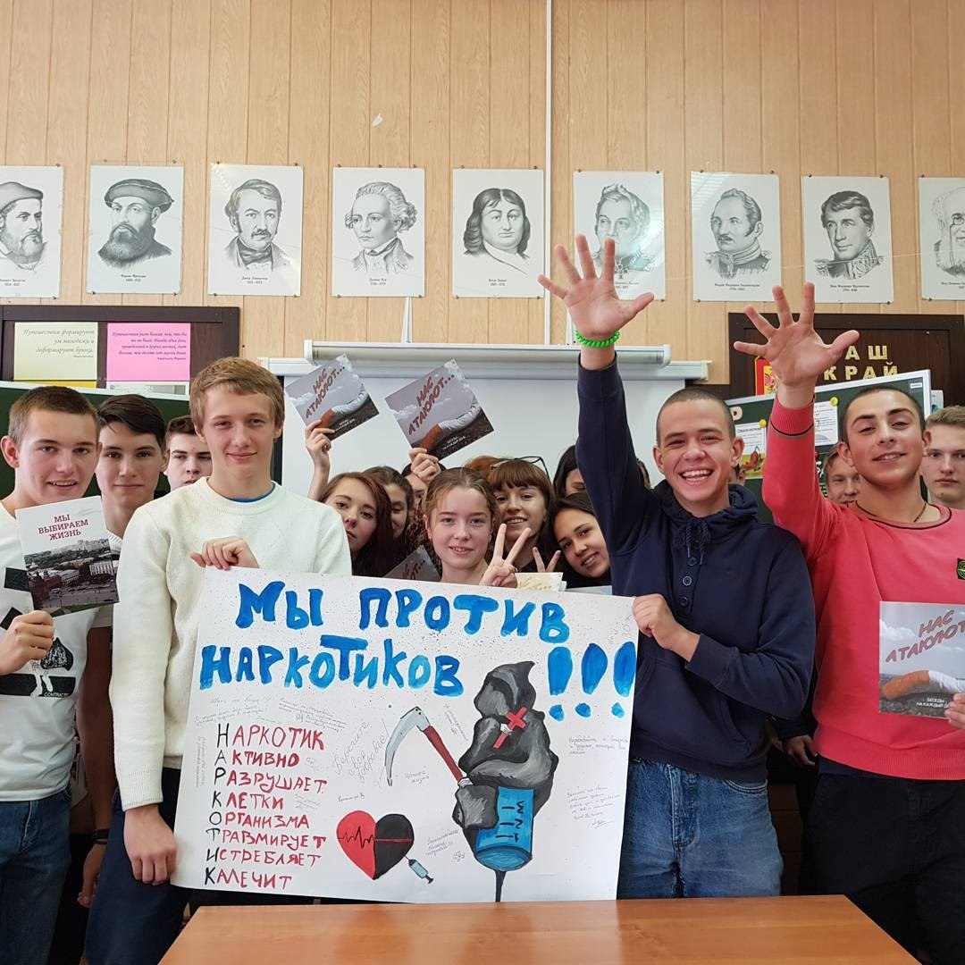 |  |  | ТВОРИ  ДОБРО,  БРО!  - ИНИЦИАТИВНАЯ ДОБРОВОЛЬЧЕСКАЯ  ГРУППА  МОЛОДЕЖИ
ЦЕЛЬ:
-Развитие подросткового добровольческого движения.
ЗАДАЧИ:
-Вовлечение учащихся в добровольческую деятельность на базе школы, учреждений культуры города и района;
-Подготовка и проведение социально-культурных, информационно-просветительских и спортивных мероприятий;
-Пропаганда ЗОЖ;
-Воспитание активной гражданской позиции;
-Развитие инициативы и лидерских качеств

Направления нашего движения:  «ЗДОРОВЫЙ Я – ЗДОРОВАЯ СТРАНА» (профилактика асоциальных явлений в молодежной среде, просветительская работа);  «ДАВАЙТЕ БУДЕМ НЕСТИ КУЛЬТУРУ ЛЮДЯМ»  (волонтёрство в сфере культуры, помощь в организации и проведении культурно- массовых мероприятий различного уровня);  «ЗА НАМИ БУДУЩЕЕ!»  -гражданско- патриотические инициативы  Наша деятельность –  это добровольный благотворительный труд на благо окружающих. |  | Сегодня добровольцами называют людей самых разных возрастов, профессий, социального положения, жертвующих своим личным временем и отдающим свои силы, знания и энергию на благо общества. | Сегодня добровольцами называют людей самых разных возрастов, профессий, социального положения, жертвующих своим личным временем и отдающим свои силы, знания и энергию на благо общества. |  |  | Свяжитесь с нами  Мы добровольцы!  Владимирская область г.Петушки  ул.Школьная д.2  89038323146  di.rustavovna@yandex.ru  https://vk.com/diarustamovna

